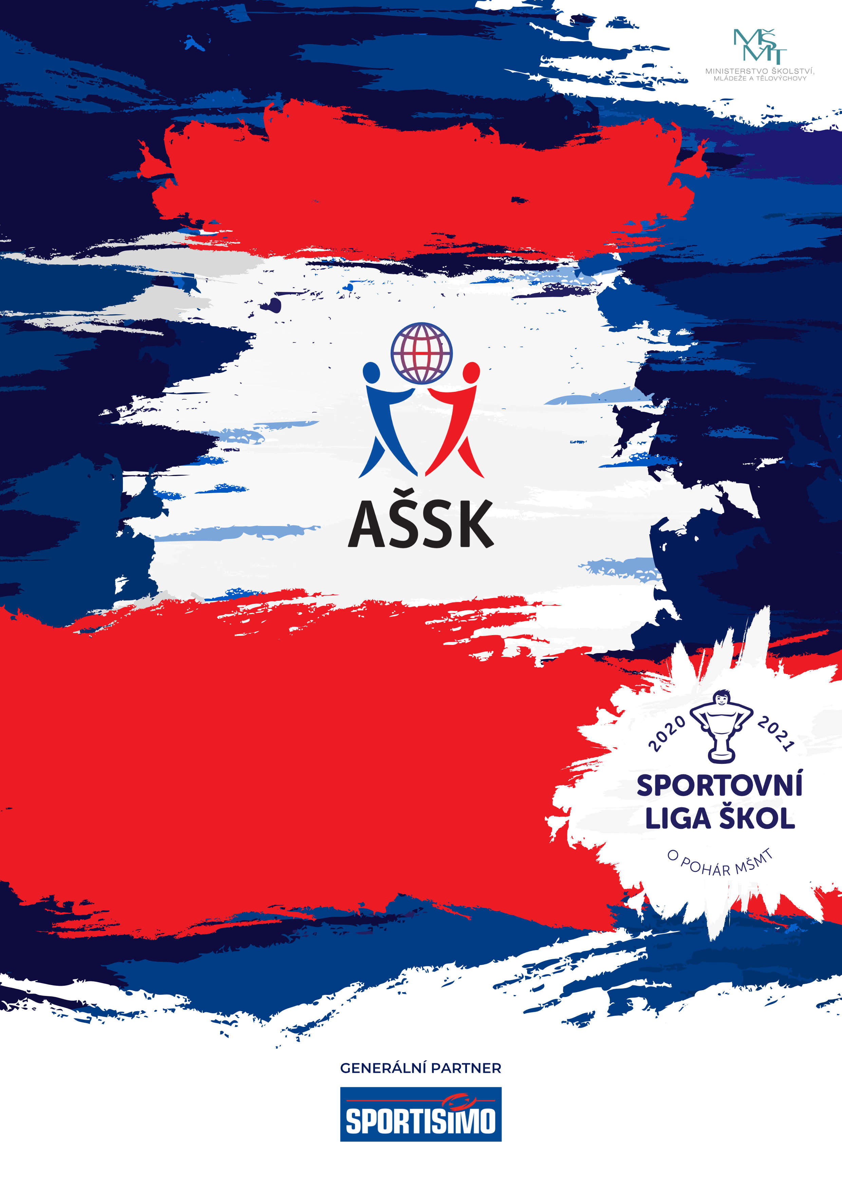

VŠEOBECNÁ USTANOVENÍ

Okresní kolo ve florbale V. dívky

Sportovní liga škol

**28.3.2025, Karlovy Vary**

|  |  |  |  |
| --- | --- | --- | --- |
|  | POŘADATEL: | | Z pověření Okresní rady AŠSK Karlovy Vary je pořadatelem ŠSK SŠ stravování a služeb Karlovy Vary, příspěvková organizace |
|  | TERMÍN KONÁNÍ: | | 28.03. 2025 |
|  | MÍSTO KONÁNÍ: | | Hala Slávia Karlovy Vary, Lidická 448/14, 360 01 Karlovy Vary 1 |
|  | SPORTOVNÍ KANCELÁŘ: | | Mgr. Miroslava Moučková, telefon: 607 544 069, e-mail: mouckova@ssstravovani.cz  Adresa: Miroslava Moučková, hala Slávie Karlovy Vary, 360 01 |
|  | ÚČASTNÍCI: | | Řádně přihlášené školy. Družstvo má maximálně 12 hráčů a dva vedoucí. Alespoň jedna osoba musí být v pracovněprávním vztahu s vysílající školou. |
|  | KATEGORIE: | | **V. – střední školy – žáci a odpovídající ročníky víceletých gymnázií, ročník narození 2005–2009**  V kategorii mohou startovat družstva za těchto podmínek:   1. Družstvo je složeno z žáků jedné školy 2. Členové družstva musí odpovídat ročníkem narození a příslušným stupněm vzdělání 3. Žák, který opakuje ročník a je v páté anebo v deváté třídě, nemůže být zařazen do soutěže. 4. Startovat mohou pouze žáci gymnázií splňující článek 10 všeobecných podmínek pro účast na soutěžích AŠSK (Organizační řád AŠSK, str. 39), tj. pouze ti žáci, kteří nejsou zařazeni v studijních oborech se specializovanou výukou TV.   Všechny podmínky musí být splněny zároveň. |
|  | PŘIHLÁŠKY: | | Zasílejte do 24.03.2025 e-mailem spolu s návratkou: miroslava.mouckova@seznam.cz, na předtištěném formuláři AŠSK. V přihlášce uveďte kategorii, přesný název školy s přesnou adresou (bez zkratek), PSČ, jméno a datum narození hráčů a jméno vedoucího družstva (telefon, e-mail). Přihláška musí být potvrzená ředitelem školy. |
|  | PREZENCE: | | Dne 27.03.2025 v době od 8:00 hodin do 8:10 hodin, Hala Slávie Karlovy Vary. Vedoucí předloží: soupisku družstva, potvrzenou ředitelem školy; musí být vyznačeno členství v AŠSK ČR. Každý hráč musí mít kartičku pojištěnce. |
|  | TECHNICKÁ PORADA: | | Proběhne v 8:15. Účast alespoň jednoho zástupce družstva na technické poradě je povinná. |
|  | ÚČASTNICKÝ POPLATEK | | Účastnický poplatek se nehradí. |
|  | ZDRAVOTNÍ ZABEZPEČENÍ A DOZOR NAD ŽÁKY: | | Účastníci akce nejsou pořadatelem pojištěni proti úrazům, krádežím ani ztrátám. VV AŠSK ČR doporučuje, aby účastníci uzavřeli individuální úrazové pojištění. Za zdravotní způsobilost odpovídá vysílající škola. Účastníci musí mít s sebou průkazku zdravotní pojišťovny. Dozor nad účastníky zajišťuje v plném rozsahu a po celou dobu soutěže vysílající škola. (Vyhláška MŠMT ČR č.55/2005 §7, odst. 2) Vedoucí družstev odpovídají po celou dobu soutěže za bezpečnost a chování členů výpravy. |
|  | TECHNICKÁ USTANOVENÍ | | |
|  | **PODMÍNKY ÚČASTI:** | Soutěž je řízena všeobecnými podmínkami AŠSK. V družstvech mohou startovat pouze žáci a žákyně příslušné školy, kteří jsou uvedeni  na soupisce potvrzené ředitelem školy.  Za zdravotní způsobilost zodpovídá vedoucí družstva. Účastníci nejsou pojištěni proti úrazu a případným ztrátám. Účastníci mají u sebe kartičky zdravotní pojišťovny. | | |
|  | **MATERIÁLNÍ ZABEZPEČENÍ:** | Každé družstvo musí mít: 2 sady očíslovaných dresů, vlastní míčky a hokejky na rozcvičení, sportovní obuv do haly a 1 sadu rozlišovacích dresů. Barvy dresů s čísly hráčů uveďte na přihlášce. | | |
|  | **PROTESTY:** | Případnou námitku podává vedoucí družstva písemně nebo telefonicky do 15 minut po skončení utkání řediteli soutěže s vkladem 500 Kč. Protesty řeší soutěžní komise. V případě zamítnutí propadá vklad pořadateli. | | |
|  | **PŘEDPIS:** | Hraje se podle pravidel a soutěžního řádu AŠSK a následných upřesnění. Bezdůvodně opožděný nástup družstva k utkání může znamenat kontumační výsledek. | | |
|  | **SYSTÉM SOUTĚŽE:** | Hraje se ve skupinách po 3-4 týmech, první dva týmy ze skupiny postupují, následuje vyřazovací kříž a poté zápasy o umístění. | | |
|  | NASAZENÍ DRUŽSTEV: | Dle loňských výsledků | | |
|  | **STANOVENÍ POŘADÍ  A DALŠÍ PŘEDPISY:** | Za vítězství ve skupině se přidělují 3 body, za remízu 1 bod. Pokud  v play off utkání skončí nerozhodně, následují nájezdy  (3 na každé straně, pak do rozhodnutí).  Ve skupinách o pořadí rozhoduje   * + - 1. Počet bodů       2. Vzájemný zápas       3. Tabulka ze vzájemných zápasů       4. Rozdíl ve skóre       5. Počet vstřelených branek       6. Los | | |
|  | **CENY** | Všechna družstva obdrží diplomy.  První tři družstva obdrží poháry a medaile | | |
|  | **OBČERSTVENÍ** | Organizátor nezajišťuje. | | |
|  | **DŮLEŽITÉ UPOZORNĚNÍ** | 1. Povinností družstev je zúčastnit se zahajovacího i závěrečného ceremoniálu. V případě nedodržení tohoto požadavku bude tým hodnocen mimo soutěž!  2. Nedodrží-li kterékoliv družstvo podmínky účasti s úmyslem získat neoprávněnou výhodu, může být rozhodnutím pořadatele ze soutěže vyloučeno. Takto vyloučené družstvo je následně povinno uhradit pořadateli vzniklé náklady na jeho účast. | | |
|  | **DOPRAVNÍ DISPOZICE** | . | | |
|  | **OSTATNÍ** |  | | |

Ředitel soutěže: Předseda OR AŠSK K. Vary Mgr. Moučková Miroslava Mgr. Veselá Veronika

LOGA